

Centro Universitario Regional de Chontales
“Cornelio Silva Argüello”
UNAN - CUR - Chontales

OPTATIVA I: DESARROLLO MÓVIL HÍBRIDO

Tema
Tema I: Fundamentos de Desarrollo Móvil Híbrido.
Carrera
Ingeniería en Sistemas de Información – 4to año.

Fecha
Lunes 13 de Abril de 2026.

Periodo
2:40 p. m. – 4:10 p. m.

Docente
Eliab Javier Selva Cruz

- Desarrollar aplicaciones móviles híbridas desde cero, comprendiendo su estructura y funcionamiento.
Objetivo de aprendizaje

Visualización de registros

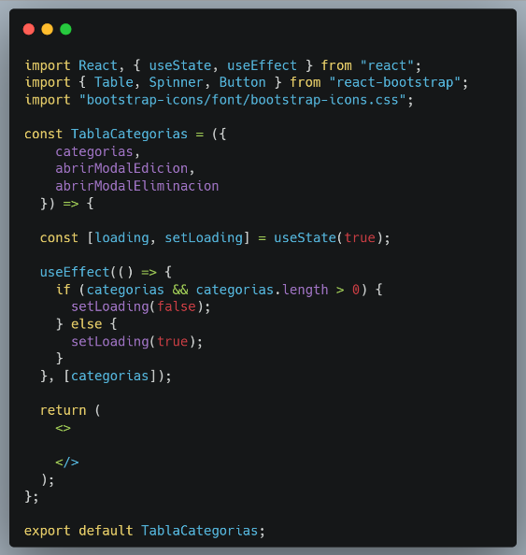
- En el archivo TablaCategorias.jsx, codifique las siguientes importaciones, defina y exporte por defecto el componente, además de agregar la variable de estado, método y retorno como se muestra a continuación:

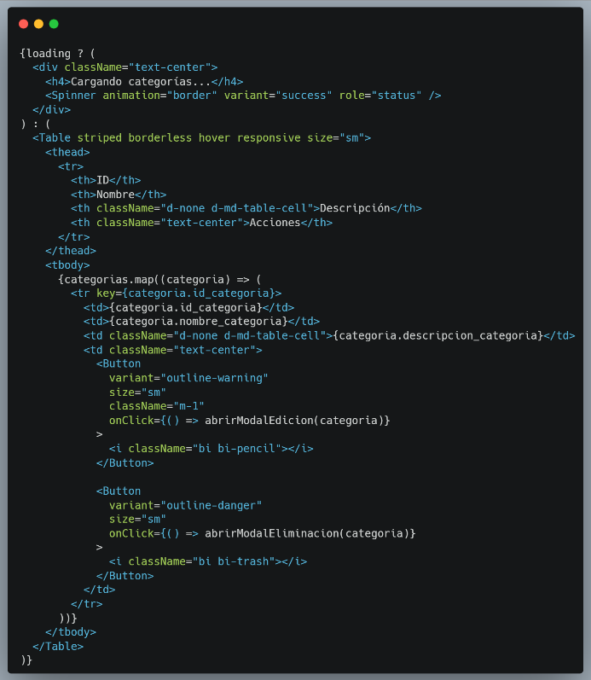
- Codifique la siguiente estructura de tabla en el retorno del componete:
- En la vista Categorias, asegúrese de importar useEffect de react y el componente Spinner der react-bootstrap.

import React, { useState, useEffect } from "react";
import { Container, Row, Col, Button, Spinner } from "react-bootstrap";

- Dentro del componente, defina las siguientes variables de estado:

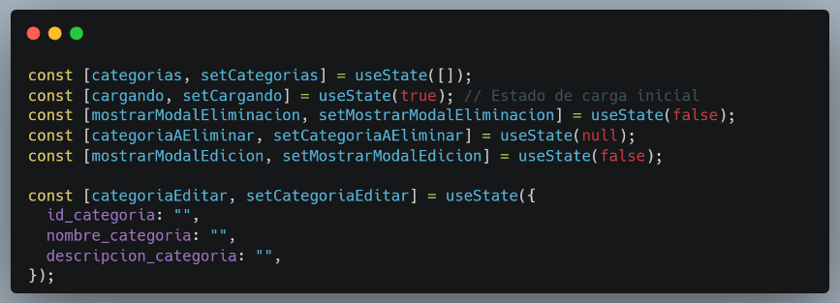
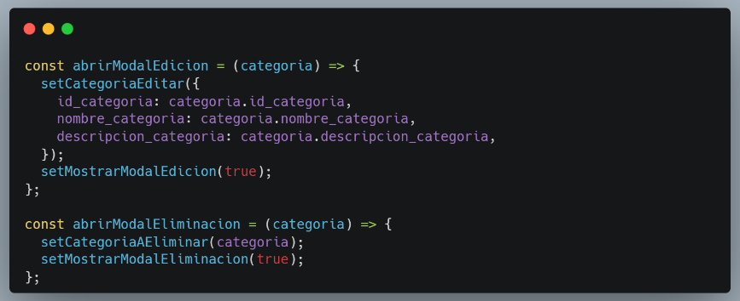
- Defina los métodos para el control de apertura de los modales de actualización y eliminación.

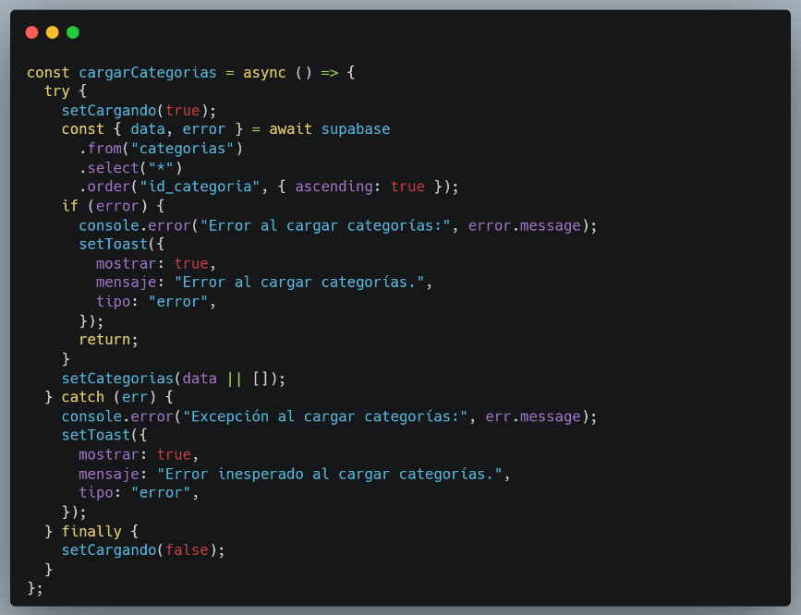
- Defina el método de carga:
- Asegúrese de implementar el método de carga en una función useEffect:

useEffect(() => {
cargarCategorias();
}, []);

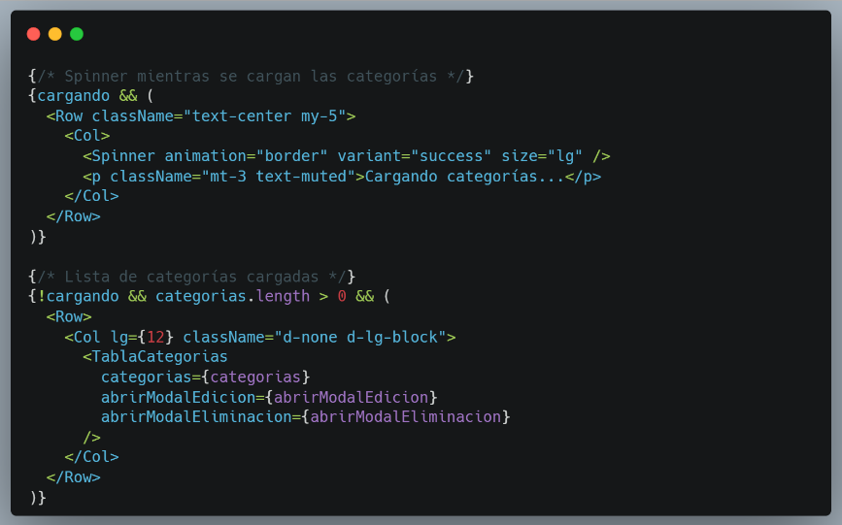
- Debajo de la etiqueta hr y antes de los componentes implementados en el encuentro pasado defina las los siguientes bloques condicionales para mostrar un spinner de carga o la tabla con los registros ingresados.

- Finalmente, asegúrese de cargar las categorías, cada vez que se realice una nueva inserción, invocando el método de carga al limpiar el formulario o cerrar el modal, dentro del método agregarCategoria:

await cargarCategorias();

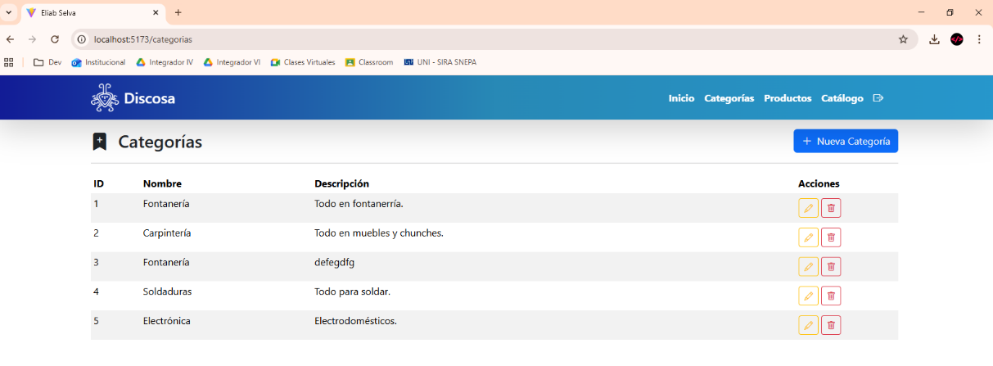
- La vista final se debe visualizar de la siguiente forma:

Actividades

- Asignación individual:

  - En el espacio designado en Classroom entregue lo siguiente:

    - Enlace de confirmación con los cambios realizados en el repositorio de GitHub de la práctica de esta guía.
    - Enlace de Netlify con los cambios aplicados en la aplicación desplegada.

- Asignación grupal:

  - Codifique y configure el proyecto Vite grupal siguiendo las funcionalidades practicadas.
  - Entregue enlace de repositorio grupal de GitHub con el código del proyecto. Agregue al docente (eliabjselvacruz51@gmail.com) como colaborador del proyecto grupal. Todos los integrantes del grupo deben colaborar (realizar confirmaciones) con el proyecto.
  - Entregue enlace de Netlify con el proyecto grupal desplegado.

